«Eсть память, которой не будет конца!»

Самойлик А.Ю., библиотекарь «Кугоейской ПБ», вместе с ребятами летнего оздоровительного лагеря «Радуга» провела мероприятие : «ЕСТЬ ПАМЯТЬ, КОТОРОЙ НЕ БУДЕТ КОНЦА». Мероприятие было проведено у памятника неизвестному герою.
В ходе мероприятия учащиеся узнали о родах войск, которые сражались во время Великой Отечественной Войны, а также как называли те или иные рода войск немецко-фашистские захватчики.
Во время проведения мероприятия ребята внимательно слушали, о патриотических качествах наших защитников. О том, как наш советский народ, встал плечом к плечу и не сдал позиций захватчикам. Многие не вернулись с этой страшной войны, но они сражались за наше будущее, многие из нынешнего поколения их не помнят о Великой Отечественной Войне.
Целью проведения мероприятия было рассказать, вспомнить, учащимся о сплоченности нашего советского народа.
В конце мероприятия ребята почтили память минутой молчания и возложили цветы к мемориалу.

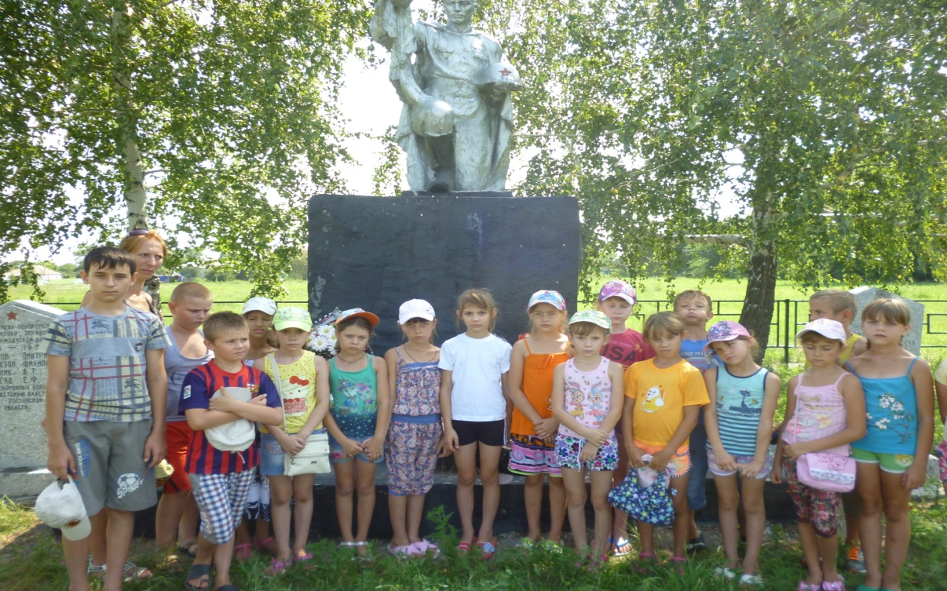

Подготовила библиотекарь
МБУК « Кугоейская ПБ» А.Ю. Самойлик

